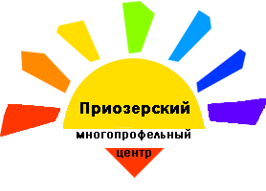
Ленинградское областное государственное
бюджетное учреждение
«Ленинградский областной многопрофильный
реабилитационный центр для детей-инвалидов»
(ЛОГБУ «ЛО МРЦ»)

Методическая разработка

Тема разработки: «Коммуникативный паспорт как метод альтернативной и дополнительной коммуникации»

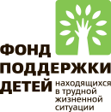

Приозерск
2019

КОММУНИКАТИВНЫЙ ПАСПОРТ ДЛЯ ДЕТЕЙ С ОВЗ
КАК СРЕДСТВО ИХ СОЦИАЛИЗАЦИИ

Коммуникация – процесс диалога, ведущий к взаимному пониманию. И это не только слова. Есть много дополнительных средств, которые облегчают как понимание, так и выражение мыслей. Этими средствами пользуются все, когда процесс коммуникации затруднен, тогда прибегают к жестикуляции, символическим изображениям (картинкам, значкам, пиктограммам).
Альтернативная коммуникация – это любая форма языка помимо речи, которая облегчает социальную коммуникацию для ребенка.
Многие обучающиеся с тяжелыми множественными нарушениями развития испытывают трудности в реализации коммуникативных навыков. Нарушения развития значительно препятствуют и ограничивают полноценное общение ребенка с тяжелыми множественными нарушениями развития. Такие особенности детей, как ограниченный пассивный словарь, отсутствие или недостаточная мотивация к речевой деятельности, а также неумение осуществлять речевое взаимодействие, ограничивают процесс общения таких детей с другими людьми, затрудняют расширение их социальных контактов.
Ограниченные речевые возможности, трудности вступления в коммуникацию, нарушения процесса общения обучающихся с тяжелыми множественными нарушениями развития, вызывает необходимость поиска путей нормализации их социальной жизни. Одним из средств, которое может помочь обучающимся с тяжелыми множественными нарушениями развития взаимодействовать с окружающими людьми является использование коммуникативного паспорта в повседневной жизни.
Коммуникативный паспорт обучающегося с тяжелыми множественными нарушениями развития представляет собой документ, в котором отражаются основные сведения о ребенке необходимые для организации его полноценной жизни в социуме. Это практичный и индивидуализированный метод поддержки детей, подростков и взрослых, которым сложно рассказать о себе. Паспорт объединяет разностороннюю информацию о человеке, которая представлена в понятной и простой форме.

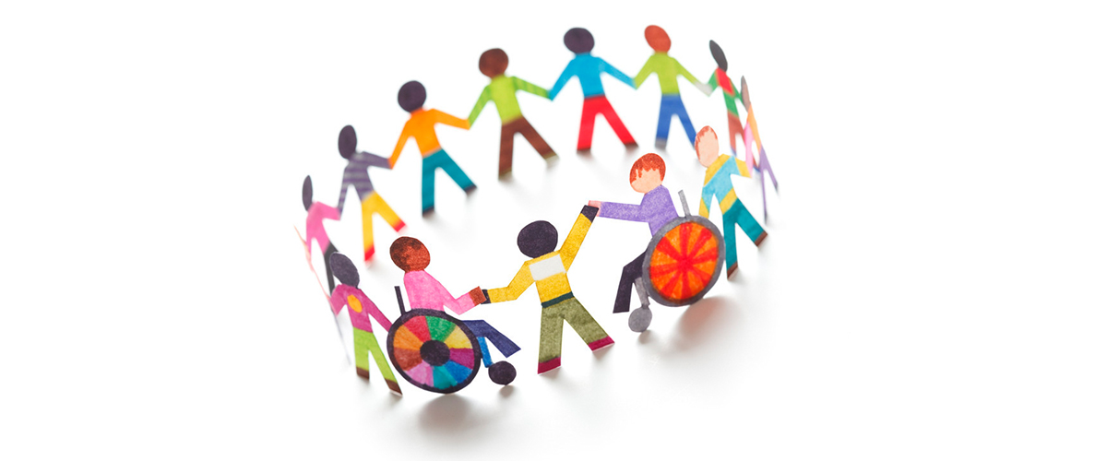
Функции коммуникативного паспорта:
Паспорт может освободить близких взрослых от повторения одной и той же информации, он также может предотвратить случаи, вызывающие стресс или приводящие к конфликтам. Так как он направлен на принятие данного человека таким, какой он есть, и на решение его проблем. Он обеспечивает постоянство в том, как обращаются с человеком с инвалидностью, и помогает плавно интегрировать новых специалистов и других людей в его жизнь, повлиять на поведение человека с инвалидностью и когнитивными трудностями.
Также паспорт - это способ донести действительно важную информацию о ребенке или взрослом в доступной и личной форме, без излишней медицинской терминологии. Чаще всего паспорт делается тогда, когда человеку предстоит переезд в новое место, например, новую школу и т.п.
В содержание коммуникативного паспорта входят следующие разделы:
- Информационный.
- это личная первая страничка - сведения о себе и близких взрослых.

- Коммуникативный.
- сообщение о том, как ребенок выражает свои мысли, как лучше с ним общаться, как он реагирует на незнакомых людей и т.п.

- Познавательный и поведенческий.
- здесь описываются основные умения ребенка и его характер, склонности, предупреждение об эмоциональных особенностях ребенка, о возможных негативных проявлениях в его поведении.

- Медицинский.
- в этот блок входит набор медицинских показаний и противопоказаний ребенка, какие препараты ему, возможно, жизненно необходимы.

Для каждого раздела коммуникативного паспорта вводится знаковое обозначение и фотография или картинка, для того чтобы ребенок с ТМНР также мог ориентироваться в содержании коммуникативного паспорта.
Коммуникативный паспорт - это, как правило, сложенные в книжку листы формата А4, распечатанные с двух сторон и ламинированные, скреплённые между собой с помощью специальных колечек.
Желательно, чтобы коммуникативный паспорт находился всегда рядом с обучающимся с ТМНР.
Текст содержания коммуникативного паспорта оформляется от первого лица, о себе рассказывает ребёнок в форме повествовательного описания.

Разработка коммуникативного паспорта заключается в следующем:
Процесс планирования и создания черновика новых паспортов сам по себе является способом обучать сотрудников навыкам наблюдения за поведением.

Во-первых, проводится сбор информации для наполнения содержаний коммуникативного паспорта.
Для сбора информации учитель проводит собеседование с родителями или опекунами обучающихся с ТМНР, медицинскими работниками. Близкие взрослые заполняют опрос-анкету на основе, которой будет заполняться коммуникативный паспорт.
Специалисты: учитель-дефектолог, педагог-психолог, учитель-логопед, также на каждого ребёнка заполняют анкеты, для наполнения содержанием коммуникативного паспорта.

В-вторых, происходит само оформление коммуникативного паспорта.
Оно представляет собой техническую задача, производится с помощью компьютерной программы. Готовый коммуникативный паспорт передается в мини-типографию, где распечатывается на цветном принтере, ламинируется и сцепляется на кольцо. Все это можно сделать и в домашних условиях при наличии соответствующего оборудования (цветного принтера и ламинатора).

В-третьих, паспорт презентуется обучающемуся с ТМНР, ему объясняется способ применения коммуникативного паспорта.
При организации беседы с обучающимся с ТМНР проводит разъяснение назначения коммуникативного паспорта, объясняется, что в нем отражена информация о ребёнке, обращается внимание на фотографию в паспорте. Текст паспорта зачитывается ребёнку, проводится работа по анализу содержания паспорта, акцентируется внимания на символах, которые обозначают каждый раздел.

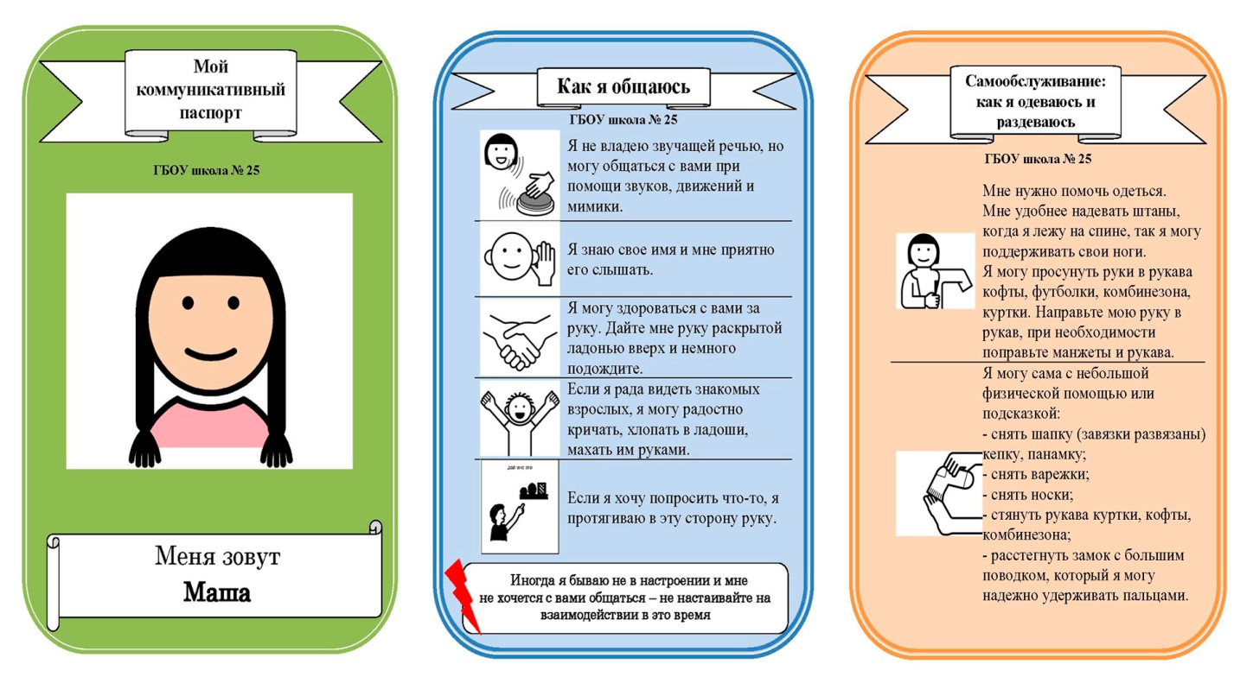
Сферы использования коммуникативного паспорта:
Паспорт может использоваться дома, с социальными работниками, в медицинских и образовательных учреждениях. Паспорт может быть полезен для взаимодействия с самыми разными людьми в обществе. Он предназначен для людей любого возраста и с любым диагнозом – он подходит любому человеку, у которого есть коммуникативные проблемы.

Он дает возможность ребенку с ТМНР сообщить свои личные данные, имена и телефоны близких взрослых. Объяснить собеседнику свои психо-фиологические особенности. Это помогает в установлении контакта при общении, снижает риск развития у обучающегося негативных поведенческих реакций, облегчает взаимодействие с учителями, воспитателями, специалистами и сверстниками.

Таким образом, использование коммуникативного паспорта для обучающегося с ТМНР является необходимым условием его полноценной социализации в окружающем мире.

В процессе сбора информации для заполнения коммуникативного паспорта, актуализируются и пересматривается накопленная информация о ребёнке близкими взрослыми.

Кроме того, паспорт дает уверенность в себе, стимулирует накопление пассивного словаря и переход его в активную речь.

Коммуникативный паспорт – попытка дать детям с ограниченными речевыми способностями возможность выражать свои желания, быть услышанными близкими людьми, обществом.

Пусть это даже что – то новое и непривычное. Но это – общение!

